Администрация Ермаковского района

ПРЕСС-РЕЛИЗ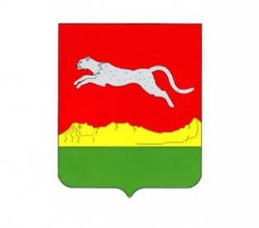

Что такое региональная программа капитального ремонта

Региональной программой капитального ремонта общего имущества в многоквартирных домах определяются предельные сроки проведения собственниками помещений в таких домах и (или) региональным оператором капитального ремонта многоквартирных домов.
Региональная программа капитального ремонта включает в себя:
1) перечень всех многоквартирных домов, расположенных на территории субъекта РФ (в том числе многоквартирных домов, все помещения в которых принадлежат одному собственнику), за исключением многоквартирных домов, признанных аварийными и подлежащими сносу или реконструкции. В региональную программу капитального ремонта могут не включаться многоквартирные дома, физический износ основных конструктивных элементов которых превышает 70%, и (или) многоквартирные дома, в которых совокупная стоимость услуг и (или) работ по капитальному ремонту конструктивных элементов и внутридомовых инженерных систем, входящих в состав общего имущества в многоквартирных домах, в расчете на один квадратный метр общей площади жилых помещений превышает стоимость, определенную нормативным правовым актом субъекта Российской Федерации, а также дома, в которых имеется менее чем три квартиры. В региональную программу капитального ремонта не включаются многоквартирные дома, в отношении которых на дату утверждения или актуализации региональной программы капитального ремонта приняты решения о сносе или реконструкции;
2) перечень услуг и (или) работ по капитальному ремонту;
3) плановый период проведения капитального ремонта;
4) иные сведения, подлежащие включению в региональную программу в соответствии с нормативным правовым актом субъекта РФ.
В 2022 году в Ермаковском районе, согласно краткосрочному плану капитального ремонта многоквартирных домов, расположенных на территории Красноярского края на 2020 – 2022 года, был проведен капитальный ремонт инженерных сетей отопления и холодного водоснабжения в 2 многоквартирных домах по следующим адресам:
- Красноярский край, Ермаковский район, с.Ермаковское, ул.60 лет ВЛКСМ,, д.2А;
- Красноярский край, Ермаковский район, с.Ермаковское, ул. Карла Маркса, д.33.

